陈双工作室10月9日活动简讯

1.8:40-9:20初中二年级音乐课堂教学活动-（地点：棠中实验学校）
2.9:50-10:3初中一年级音乐课堂教学活动-（地点：棠中实验学校）

“初中音乐课堂教学活动——记陈双工作室教学研讨活动在棠中实验学校举行”
2018年10月9日，突然的天气降温也无法阻挡工作室学员们的学习热情，双流区名教师陈双工作室的导师和学员们如约来到双流区棠中实验学校进行教学研讨活动。本次活动分为教学研讨课、学员评课、陈双导师点评三部分进行，名师团队杜静老师主持此次活动。
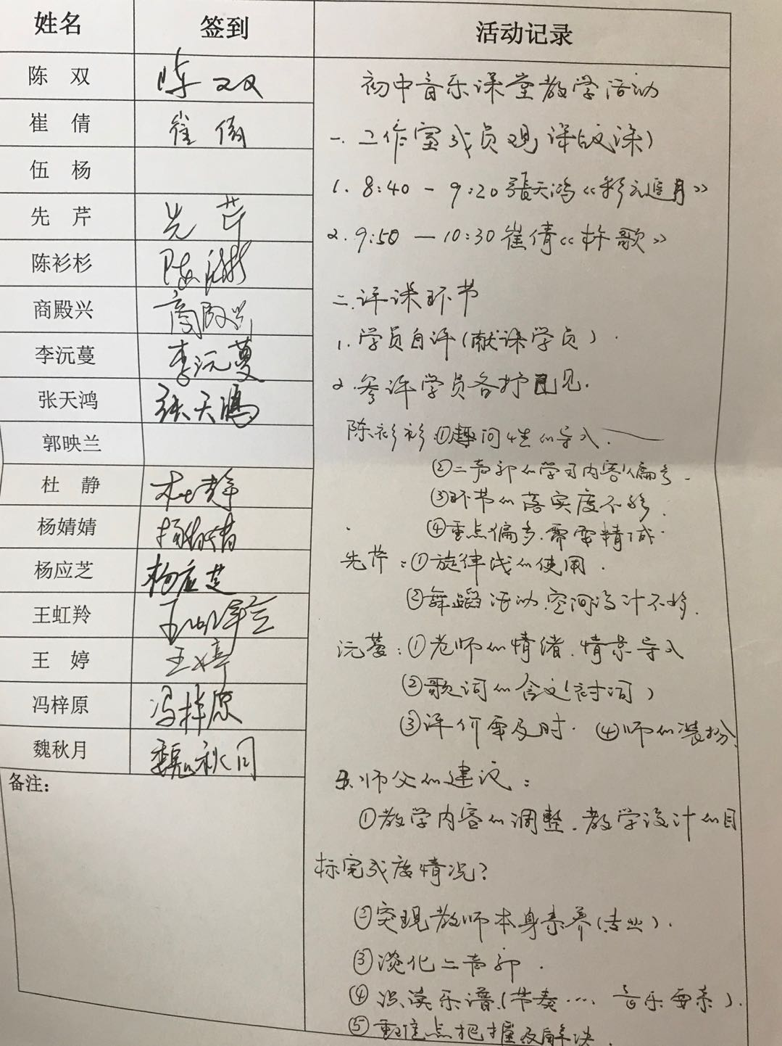
第一节课由张天鸿音乐唱歌课《彩云追月》，整堂课给大家呈现了非常具有专业性的音乐课堂，张老师的专业术语运用严谨，课堂气氛融洽，突出了以学生为本的课堂主体地位，激发了学生学习兴趣，教学方式十分新颖，让听课老师大开眼界，并充分展示了课堂教学的趣味性及适用性。
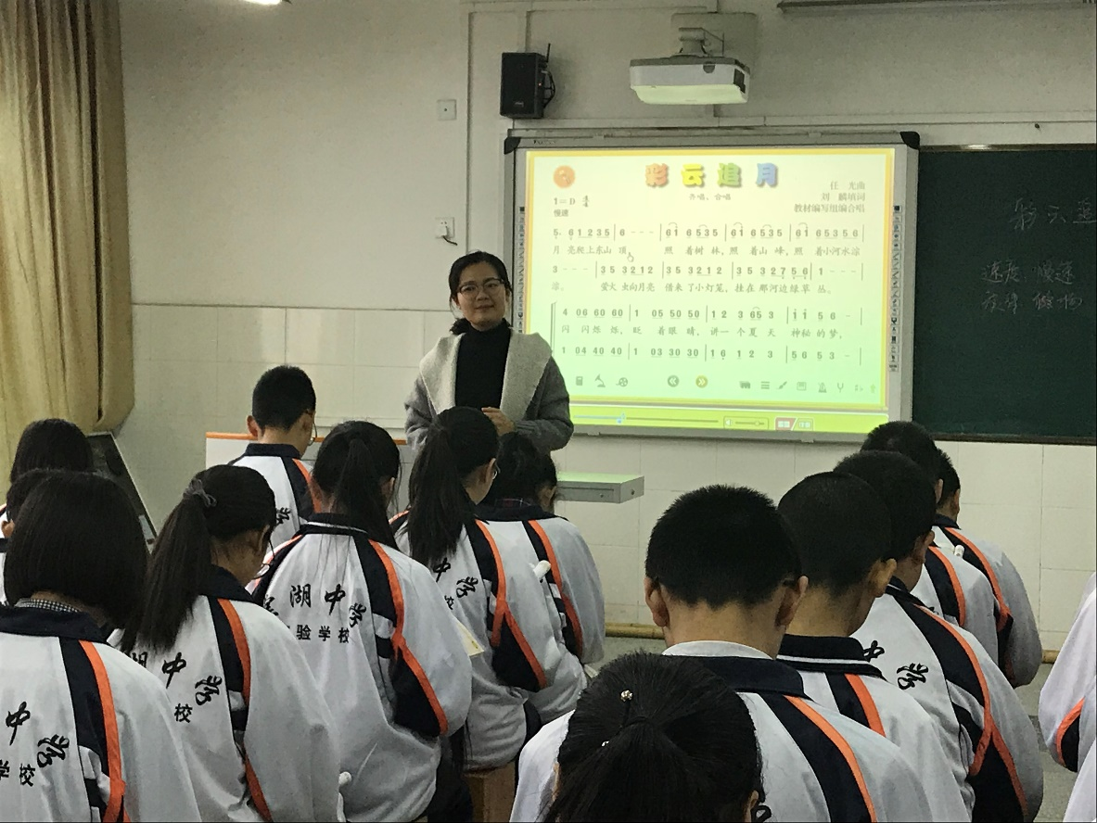
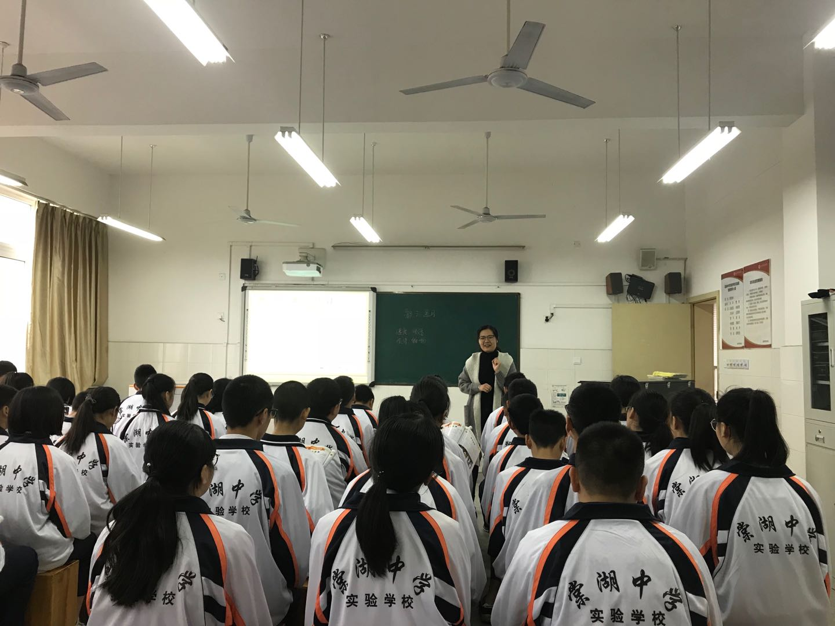

第二节课，由崔倩老师执教初一年级唱歌课《杵歌》，崔老师教态自然大方，教学语言亲切流畅，专业、甜美的范唱给学生创设出美好的情境，并运用了恰当的教学方法融入肢体语言，使各环节自如地过渡，课堂教学衔接自然，学生兴趣盎然。
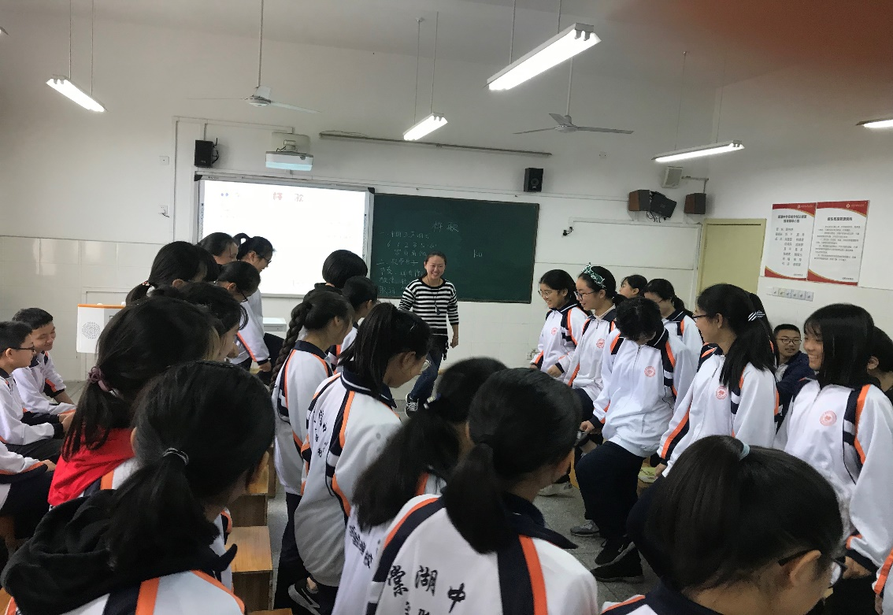
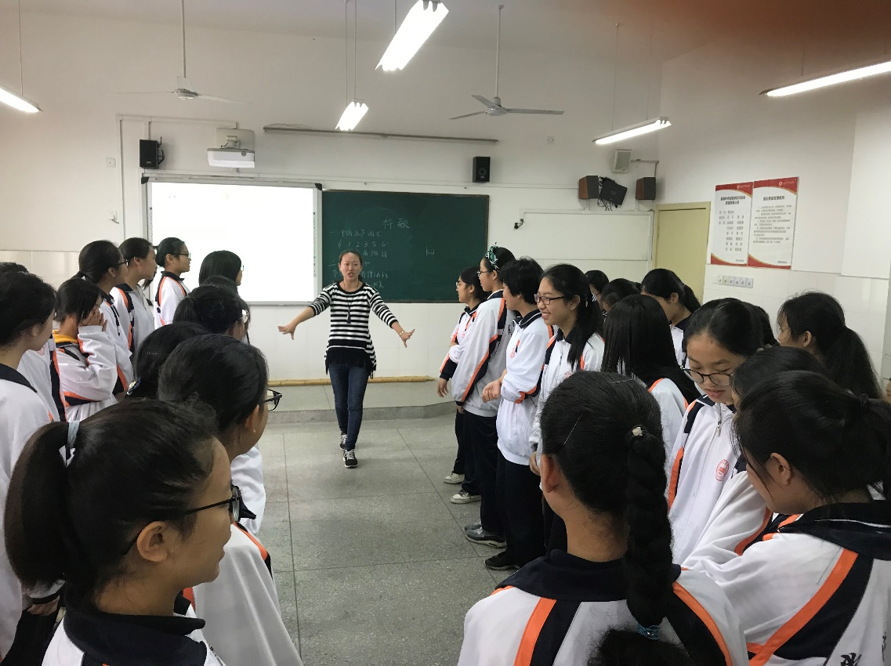
初中音乐教学活动结束之后，各小组老师们进行了热烈的分组研讨，陈双导师及其他老师们先后发言，并汇总了团队教师对两堂课的亮点点评及建议。
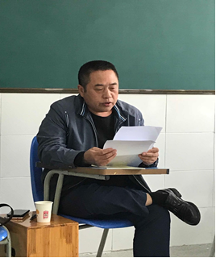
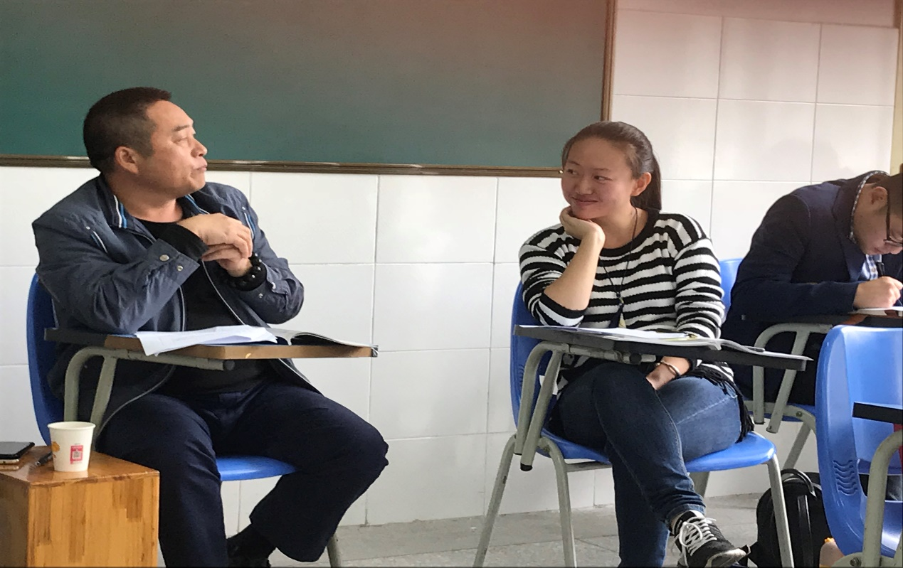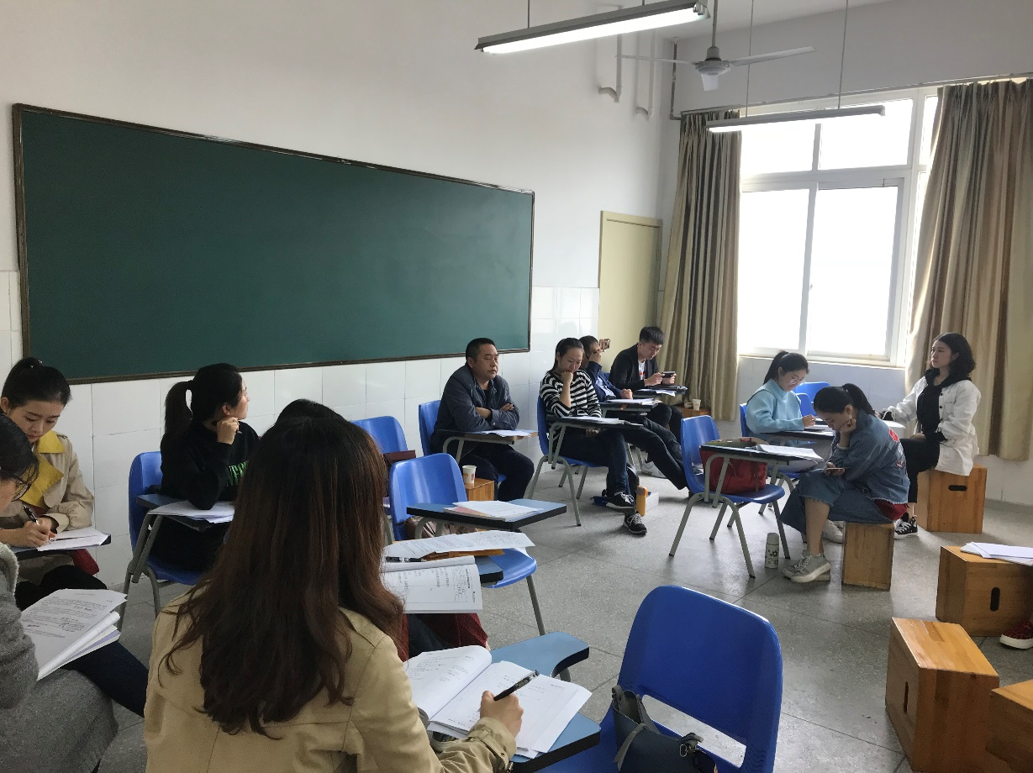
老师们从课堂目标设置的完整性、可操作性、专业性、音乐教学的趣味性等不同角度对两堂课提出了修改意见，并结合课例进行了精彩的点评，陈双导师从观课者应从哪些方面入手对我们进行了培训。导师提出：1.内容选择是否符合学情。2.目标设定是否精准。3.每个环节所设计的活动是否有目的性。4.重难点突破。5.学生的收获度。6.教师音乐素养的体现等。陈双导师睿智的语言、全新的教学观点、有效的改进策略，让学员教师们深受启发。
双流区音乐名师（陈双）工作室紧紧围绕初中音乐教学课堂开展一系列的研讨活动，通过理论学习、专家引领、实践操练等方式层层推进，使学生们成为音乐教学最大的受益者！双流区音乐名师（陈双）工作室的伙伴们，让我们不忘初心，共同前行！

